

官方描述：

TCP，名为传输控制协议，是一种可靠的传输层协议。

三次握手：

是指建立一个TCP连接时，需要客户端和服务器总共发送3个包。三次握手的目的是连接服务器指定端口，建立TCP连接,并同步连接双方的序列号和确认号并交换 TCP 窗口大小信息.在socket编程中，客户端执行connect()时，将触发三次握手。

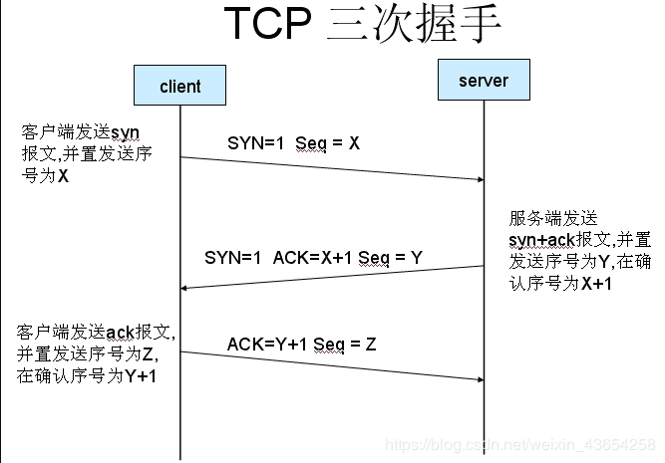

四次挥手:别名连接终止协议。其性质为终止协议。

先由客户端向服务器端发送一个FIN，请求关闭数据传输。

当服务器接收到客户端的FIN时，向客户端发送一个ACK，其中ack的值等于FIN+SEQ,然后服务器向客户端发送一个FIN，告诉客户端应用程序关闭。当客户端收到服务器端的FIN是，回复一个ACK给服务器端。其中ack的值等于FIN+SEQ

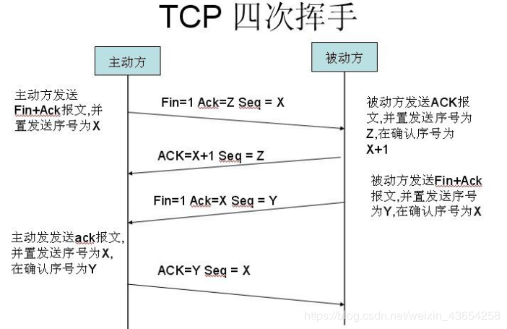

大白话版：

三次握手：

1发送端发了个消息

2接收端收到后 回传了一个消息

3发送端再次发出消息表示握手结束

四次挥手

1主动关闭方发了个消息 内容为：我不想搭理你了（比喻）

2被动方收到后 回消息(嗯，我知道了)

3被动方再发给主动方（既然你告诉我了，我收到了也回你了，就这样关闭吧）

4主动方收到消息后 最后发了条 （嗯 行 关闭吧）

四次挥手结束